比亚迪EHS电混系统

一、产品简介
采用混合动力系统(包括：发动机、发电机和电动机等)总成进行剖面处理，各部件齐全，剖面位置合理，能全面展示混合动力系统内外部结构和部件的运动情况。适用于混合动力汽车动力系统原理和结构教学。
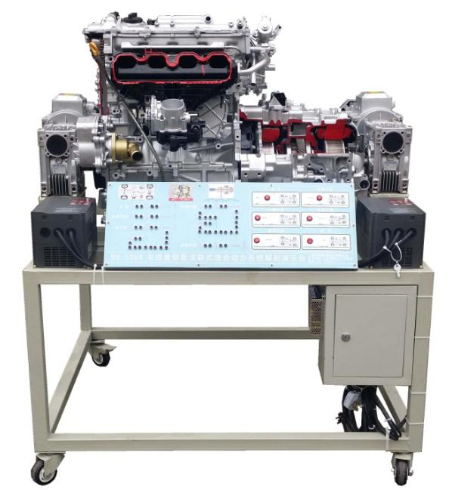
二、功能特点
1.采用混合动力系统(包括：发动机、发电机和电动机等)进行机构切剖，充分展示混合动力汽车动力系统机构部分的内外结构。
2.对混合动力系统各机械剖面采用不同颜色的油漆进行喷涂。
3.由三相齿轮减速感应电机带动发动机曲轴与电动机驱动轴做各种工况的低速运转，演示混合动力系统内部机械部件的运动过程。
4.设备框架采用40mm×40mm和40mm×80mm两种一体化全铝合金型材搭建，耐油耐腐蚀并易于清洁，带自锁脚轮装置，底座上配有40cm的桌面，台面装配32mm厚彩色高密度复合板,方便放置资料、轻型检测仪器等。
三、技术规格
1.外形尺寸：约1400×800×1000mm(长×宽×高)
2.动力电源：三相380V±10% 50Hz
3.三相齿轮减速感应电机：额定电压：AC 380V，额定功率：1500W，额定转速：50Hz 90/1400rpm，60Hz 90/1500rpm，减速比：30；
4.工作温度：-40℃～+50℃
5.移动脚轮：100*60mm
四、实训（实验）项目
混合动力系统结构与原理认知实训。
五、基本配置
（翻新比亚迪秦油电混合动力(2016款)）混合动力系统(包括：发动机、发电机和电动机等)总成，三相齿轮减速感应电机、三相漏电保护开关、移动台架(带自锁脚轮装置)、设备操作说明书。

